## 三、第三集：第一次合奏（第二章）

### 北宇治吹奏部活动室

动画开头加了部员搬桌子的情节，并刻画了丽奈和久美子关系的“缓和”以及优子的性格特点。

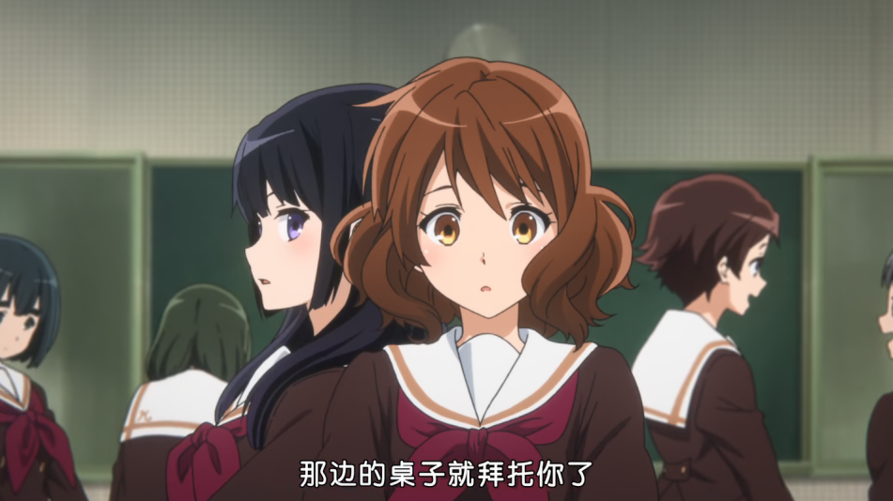

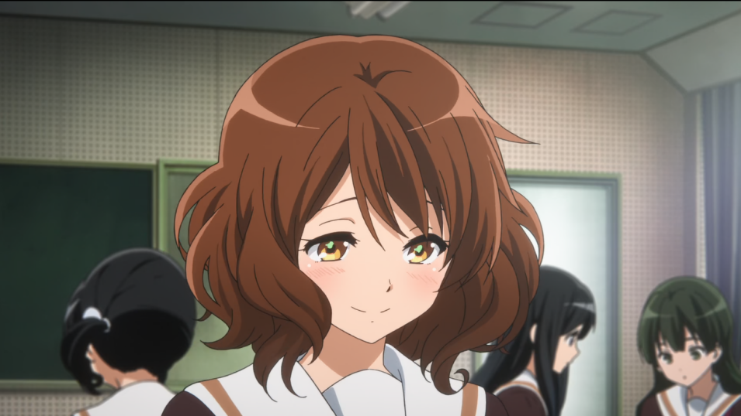

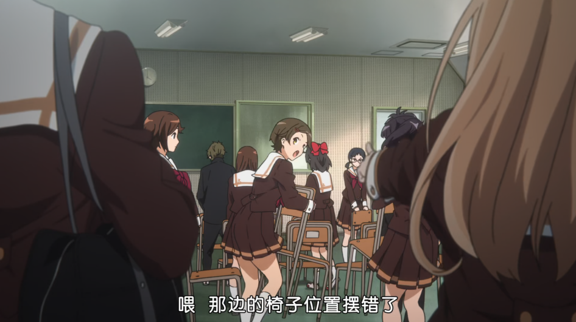

原著中无此情节。

### 北宇治教学楼

原著中，提及了低音声部的练习场所在三年三班。

低音组的练习场所是音乐教室隔壁的教室，写著三年三班的白色塑胶门牌上布满了尘埃。

动画中也介绍了低音声部外各声部分组练习的场所。

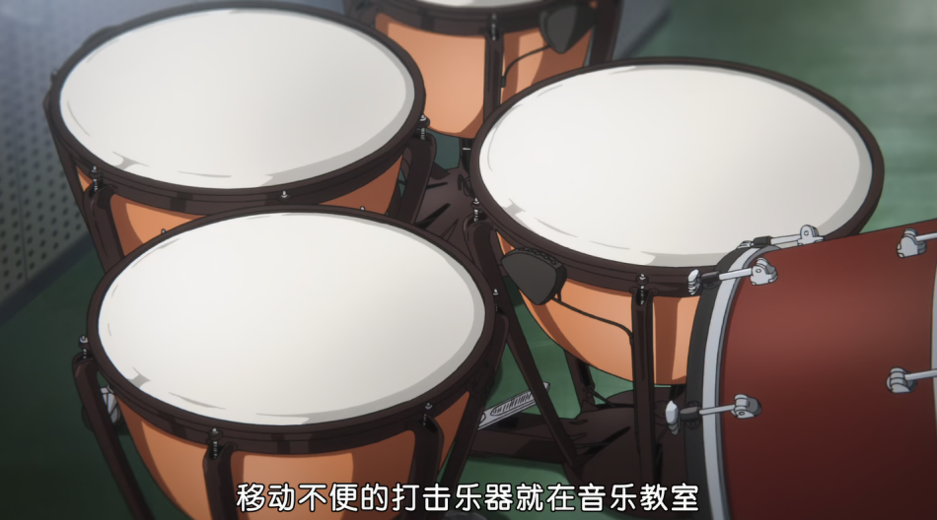

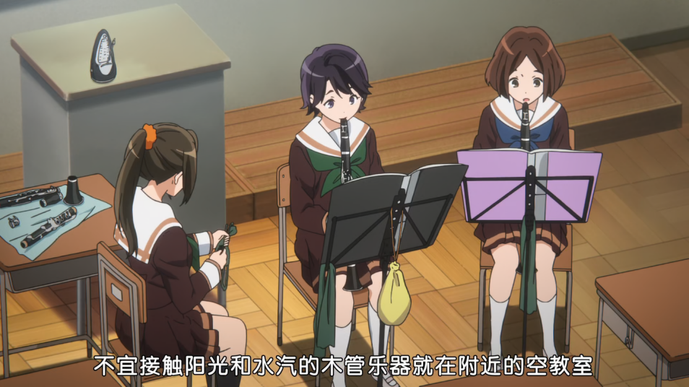

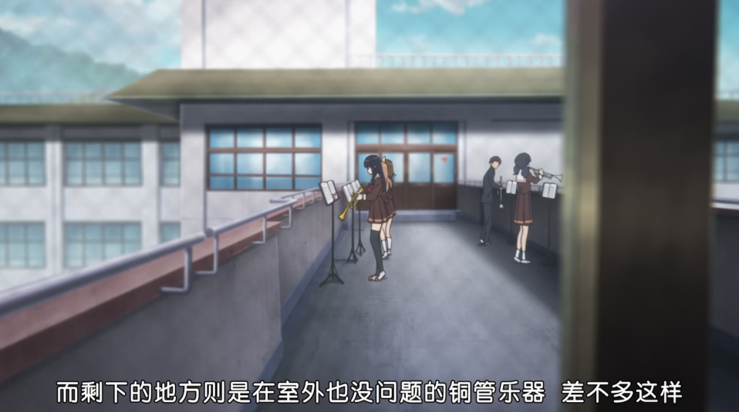

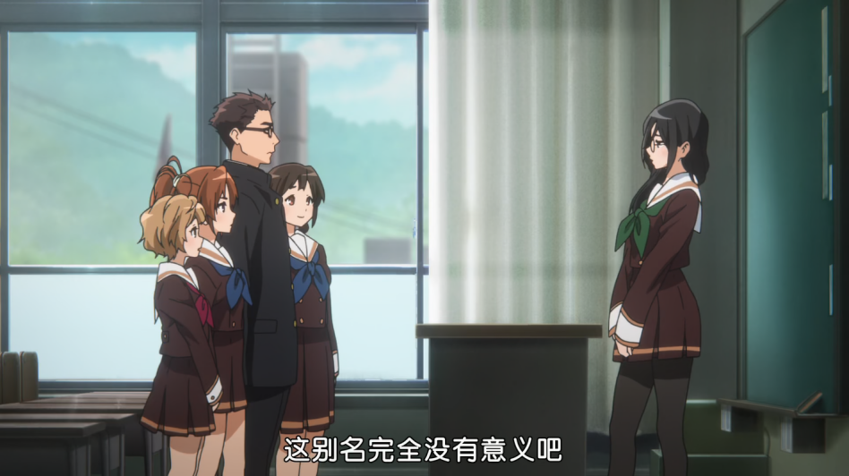

### 北宇治校内

动画中，描绘了一年级生腹式练习的情景。

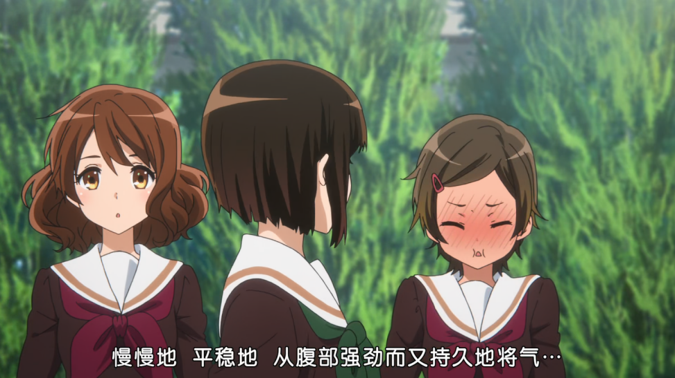

原著中，无此情节。

### 三年三班教室

原著中，介绍了练习的基本情况（基础练习到合奏），描写了小绿和后藤对基础说明不感兴趣的场景。

「练习从六月开始，平日到晚上七点，十月以后到晚上六点半，大致上这样。听到钟响再开始收拾就行了。」

久美子国中的社团活动时间也差不多是这样，平日的练习内容似乎也相去无几。

「基本上，平常的练习都在这里进行。通常要等到快正式上场才会合奏，所以先从基础练习开始，照著乐谱练习。」

「所谓的基础练习，是要做什么？」

初学者叶月问道。绿辉则对明日香的说明不感兴趣地凝望著窗外，伸出手喊著：

「哇！从这里可以看到樱花耶！」

卓也则是心不在焉地看著她。

「基本上像是长音之类的，因为初学者必须先让声音稳定下来才行。」

「长音……那是什么？」

动画中，未明确提及。

### 三年三班教室

原著中，介绍了低音声部成员，写明了久美子对夏纪和梨子的第一印象。

「啊，这部分稍后再说明，先来介绍成员吧。」

明日香很有气势地站起来，眉开眼笑地一掌拍在讲桌上。出乎意料的反作用力让她吃痛地呻吟：

「好痛！」

卓也静静地递给她冰敷袋。

「呃，让我们重新打起精神，为各位介绍成员。」

趴在桌上的少女闻言，慢条斯理地仰起脸。明日香指著她说：

「刚才都在睡觉的这家伙是中川夏纪，二年级，负责上低音号。」

「……请多指教。」

夏纪灵巧地只抬起头，微微晃动示意。眼白比例高于瞳孔的双眸滴溜溜地转动著。

「然后这位是二年级的长濑梨子，负责低音号。」

「请多多指教。」

被点名的少女脸上堆著友善的微笑，感觉比刚才的女生好相处多了。

动画中，没有相关场景。

### 三年三班教室

原著中，介绍完成员后小绿注意到二年级人数少而导致了矛盾，叶月耿直的性格和夏纪对低年级和善的一面得到了展现。对二年级退部事件，后藤显得很敏感，明日香则有些迟疑是否该说明缘由。这一事件发生在挑选乐器前。

「这个社团的二年级很少耶，小绿觉得好不可思议。」

……

问题在好奇心的趋使下脱口而出。只见明日香深沉的眼眸瞬间失去了温度，长长的睫毛隔著红框眼镜慢条斯里地上下眨动，嘴角微微地扭曲。

「那是因为……」

「没有特别的原因。」

卓也不容质疑地打断了明日香的话。

「一年级生不需要在意这些，也不用知道。」

被高大的卓也居高临下地看著，久美子忍不住倒抽一口凉气。平常总是温文有礼的眼神里藏著凶恶的光芒。绿辉也吓了一大跳，躲到久美子背后。只有叶月一脸不服气地反唇相讥。

「你非得这样说话吗？感觉好差。」

「叶月，别说了。」

夏纪看到久美子急忙阻止叶月，咧嘴一笑。

「那家伙只拿田中学姊没辄，别放在心上。」

「中川，闭嘴。」

卓也瞪著夏纪。

「哎呀，好可怕，我只是说出实情而已。」

「夏纪，别逗他了。」

梨子有些顾忌地扯著她的衬衫下摆，夏纪不以为然地瞥了同年级的梨子一眼，从鼻子里冷哼一声，然后赌气似地再度趴回桌上。卓也呆愣地叹了一口气，梨子则小心翼翼地注视著明日香的脸。看样子，这两个二年级的感情也不是太好。

动画中，二年级少的问题首先由叶月在放学路上提出，和二年级的矛盾发生在挑选乐器后次日小绿提到二年级人少，叶月没有和后藤针锋相对，夏纪没有参与其中，更没有维护叶月，而是梨子批评了后藤。除了后藤和明日香，梨子也表现出了对二年级退部事件一定程度的敏感。后藤离开教室后，明日香让久美子叫圆号组来参加合奏，久美子进而了解到圆号组的摸鱼事迹。

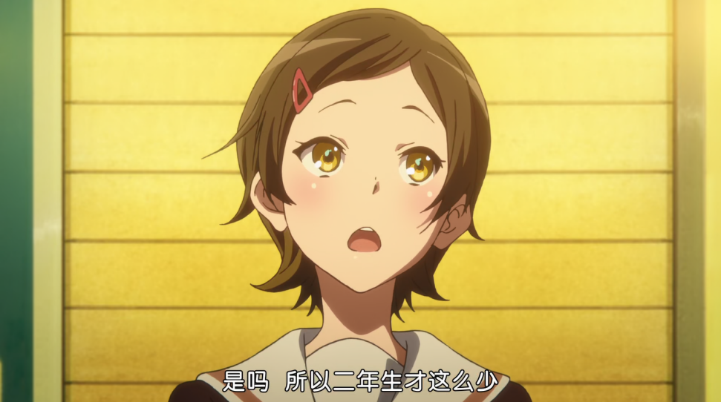

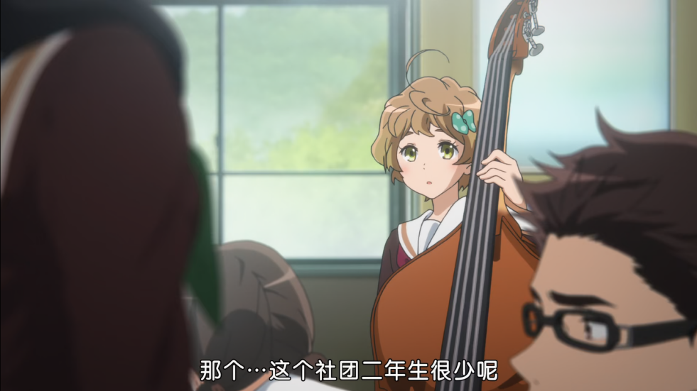

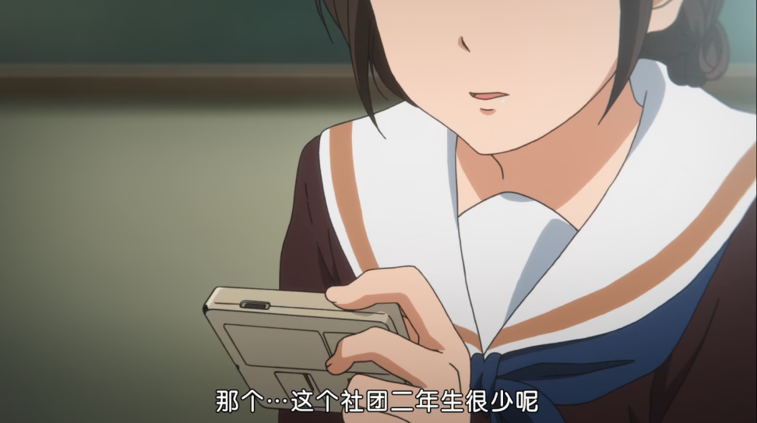

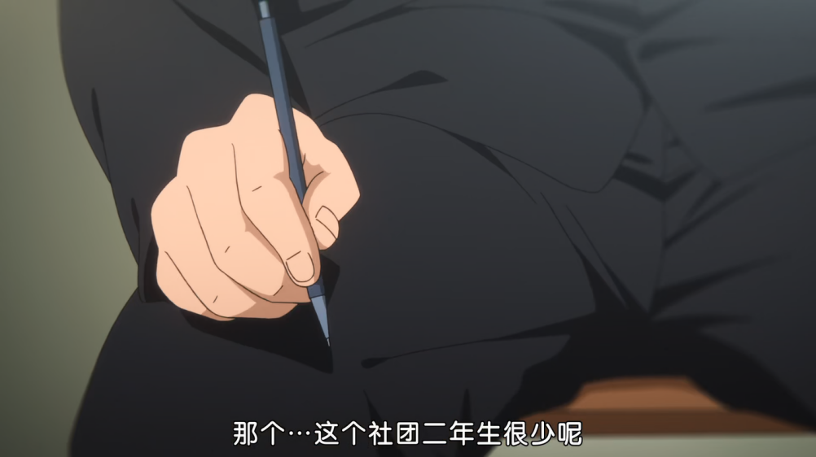

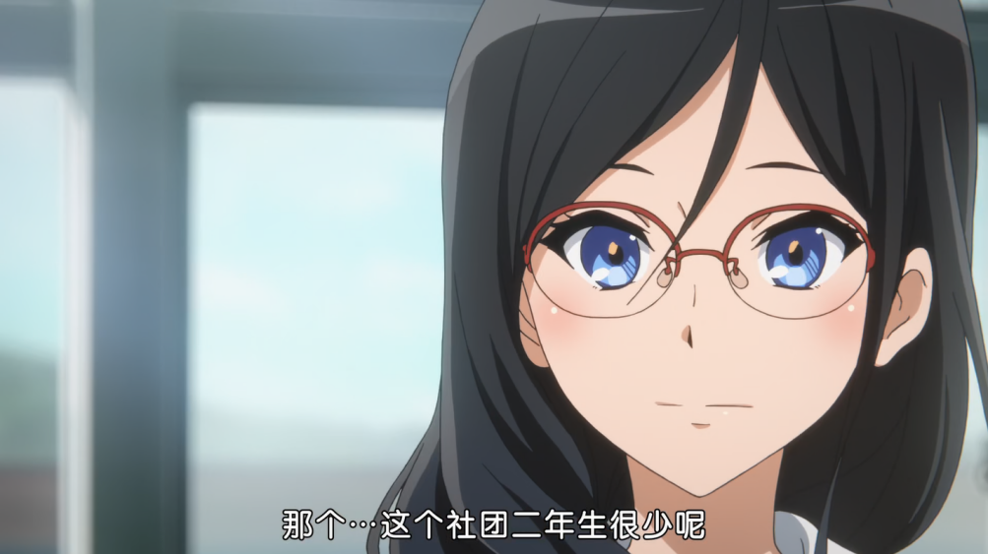

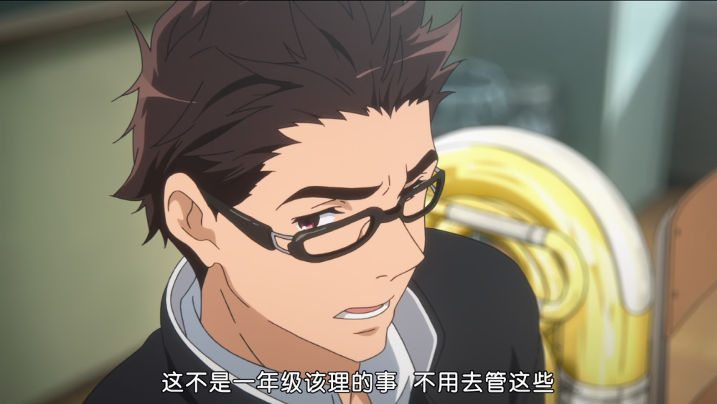

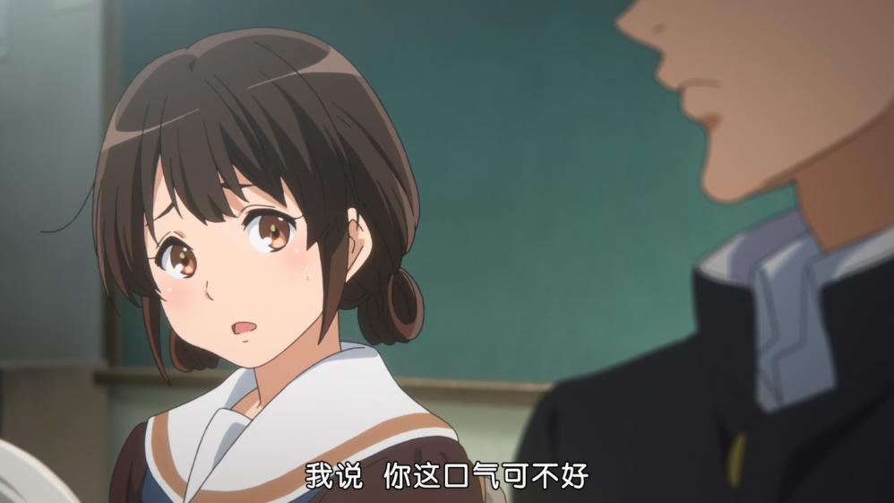

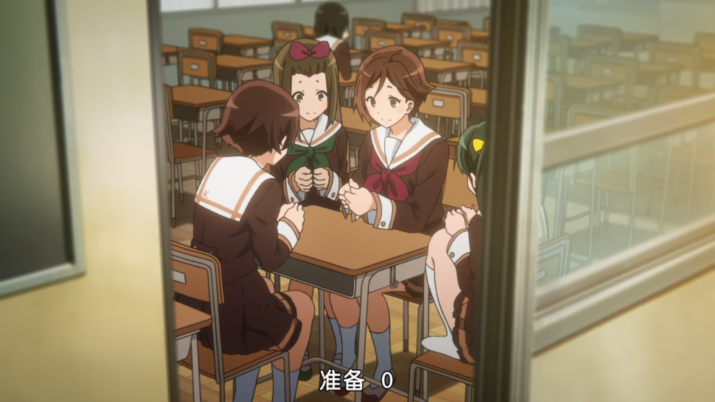

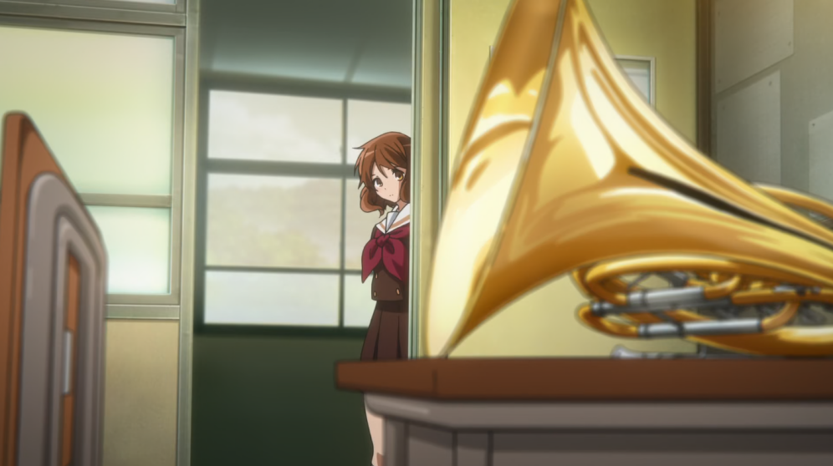

### 北宇治教学楼

原著中，在去往乐器室的路上，丽奈主动和久美子说话，并且此时叶月和小绿才知道久美子和丽奈以前认识。此外，小绿还对丽奈发出了大叔般的评价。

明日香说完，走出教室。久美子等人也赶紧跟上。走出音乐教室的地方有个洗手台，小号组的人正在那里洗吹嘴，丽奈的身影也夹杂在众人之中。她怀里的镀金小号是国中时父母买给她的，光泽与学校提供的乐器明显不同。

「啊，久美子。」

被点到名的久美子停下脚步。丽奈往明日香的方向悄悄地瞥去一眼，侧著头问她：

「高中也选上低音号吗？」

久美子老实地点头回答：

「嗯，对呀。」

「嗯，这样啊。」

丽奈面无表情地喃喃低语，便踩著大步转身离去了。

「她是你朋友？」

叶月问她。

「嗯，我们念同一所国中。」

「那是小号组的女生吧？长得好漂亮！胸部也好大。啊，真是大饱眼福。」

一旁的绿辉陶醉得整张脸都胀红了。她长著可爱的脸，讲出来的话还真像大叔。

动画中，第一集参观吹奏部时久美子就和叶月与小绿说了以前认识丽奈，小绿没有对丽奈胸部的糟糕发言，只是说丽奈“真漂亮”（第一集第18条），而丽奈「高中也选上低音号吗？」的话被移植到第二集末尾久美子找丽奈搭话时（第二集第21条）。

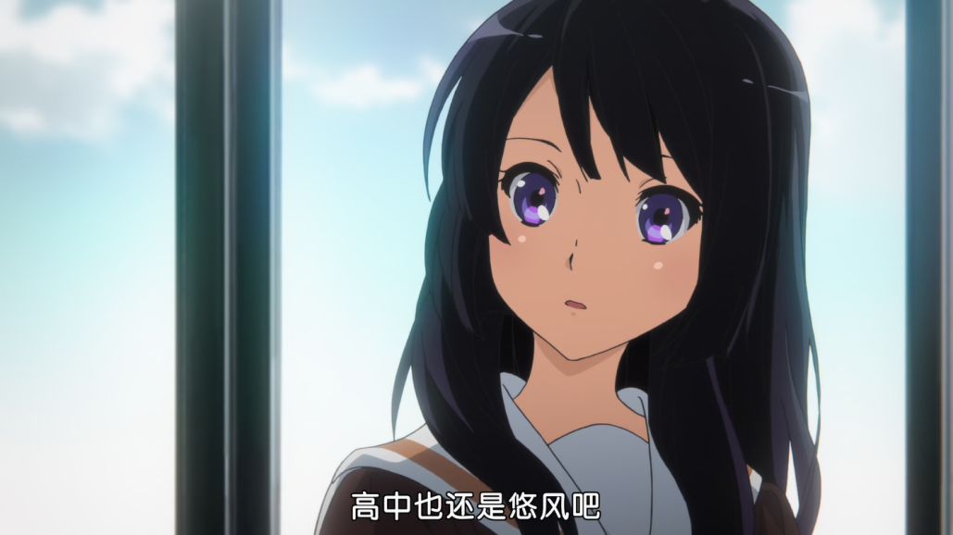

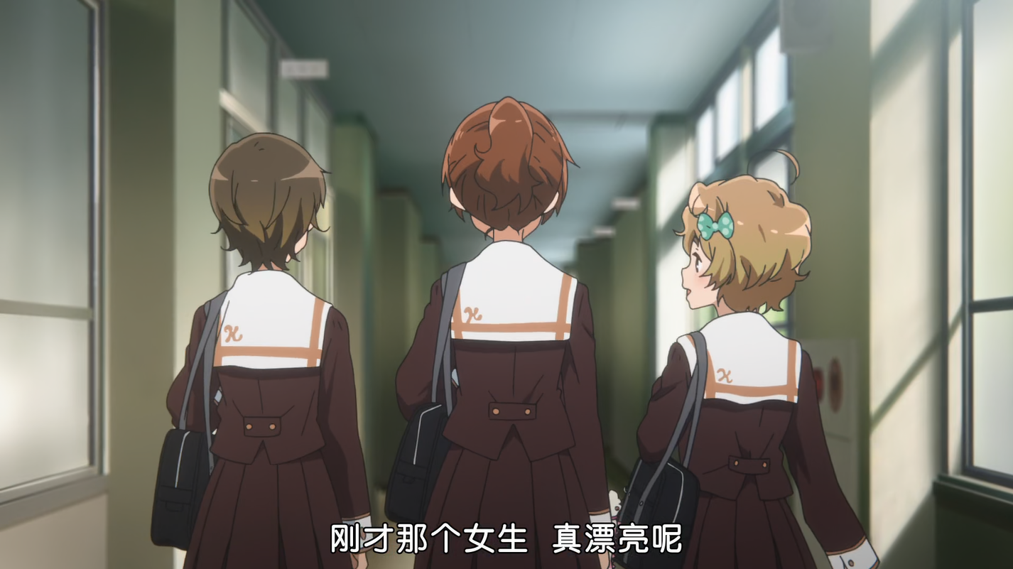

### 北宇治乐器室

原著描写了夏纪和明日香乐器盒上的装饰品：夏纪的为奇怪小熊吊饰，明日香的则是蓝色的缎带。此外，和一年级三人组去乐器室的只有明日香。

明日香说完，走出教室。久美子等人也赶紧跟上。

……

「我的乐器是自己买的，所以箱子本身就长得不一样，但其他全都是相同的款式，不 要拿错，用到夏纪的上低音号喔。对了，夏纪的上低音号是这个挂著奇怪小熊吊饰的。」

明日香说道，指著其中一个箱子，上头的确挂著一个已经有些褪色、长得怪里怪气的黄色小熊。黑色的乐器盒乍看之下完全没两样，为了避免拿错乐器，大家都会为自己的乐器上做记号。顺带一提，明日香的乐器盒在把手的地方绑著蓝色的缎带。

动画中，明日香、后藤、梨子与一年级三人组一同去乐器室，但没有明日香和夏纪乐器盒上饰品的相关描写。

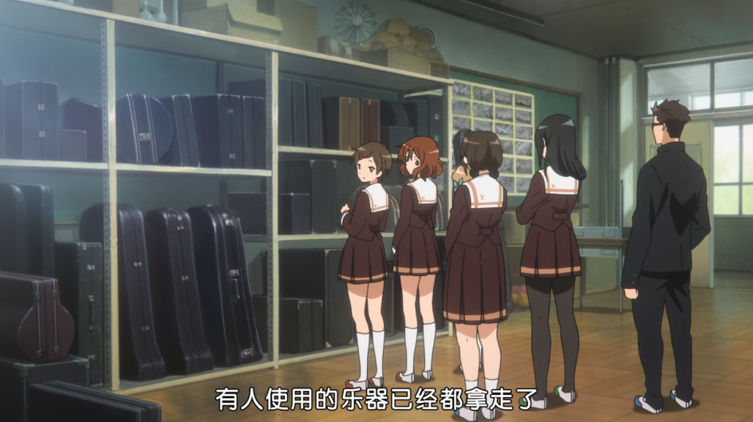

### 北宇治乐器室

动画中，叶月先选乐器，其间梨子的温柔得到展示。

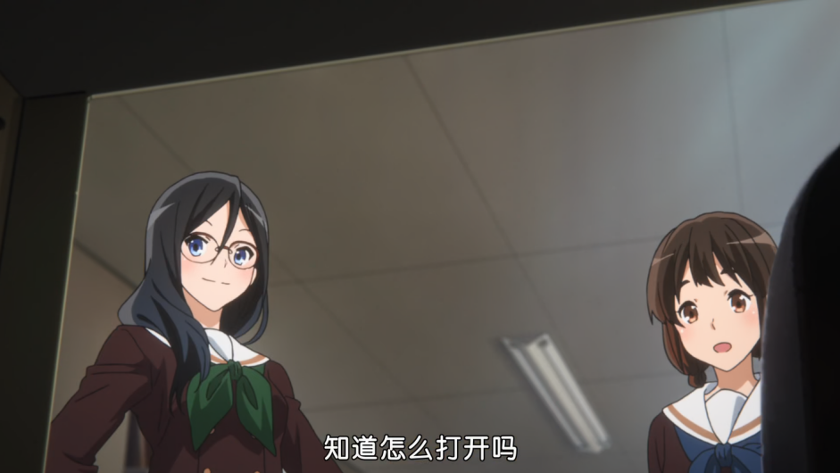

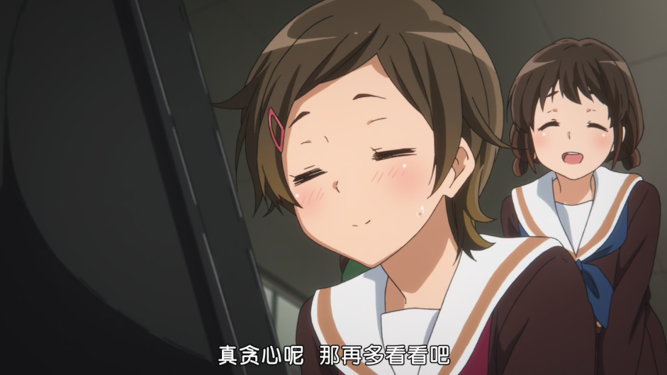

原著中，叶月是最后选乐器的。

绿辉羞怯地双手捂著脸颊。叶月在这段时间里，已经选好自己的乐器了，「我决定选这个。」低音号的乐器盒附有运送用的轮子，毕竟用手拿实在太重了。身为初学者的叶月向学姊请教打开乐器盒的方法，露出认真的表情，不住地点头。

### 北宇治乐器室

动画中，小绿称“我们（小绿和低音提琴）对上眼了”，“打开的时候它盯着我看”。叶月也仿照小绿给低音号取了名字。

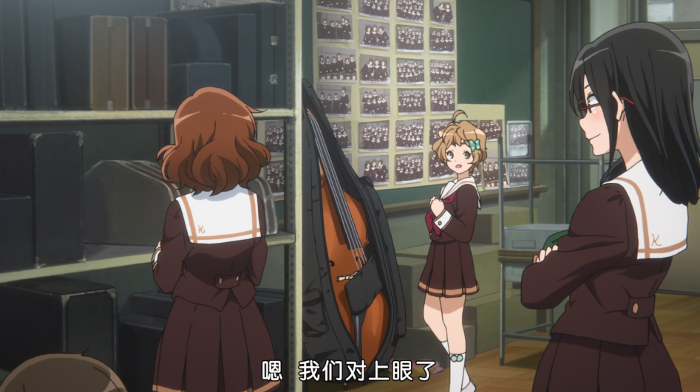

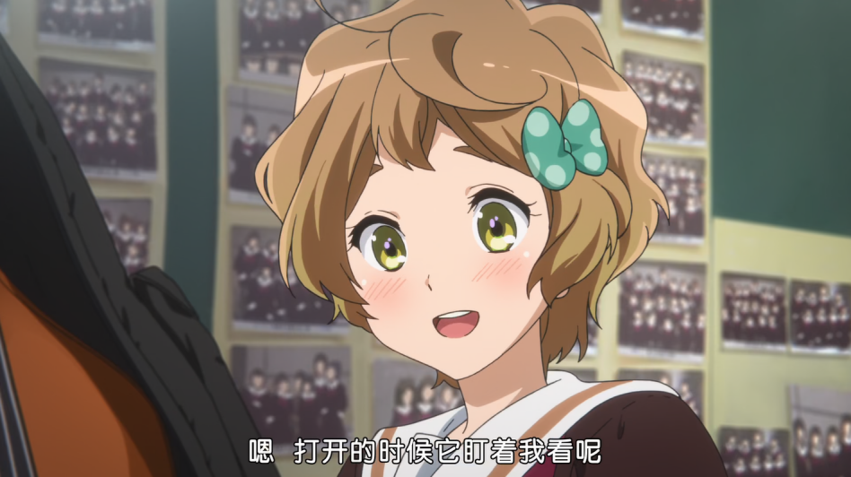

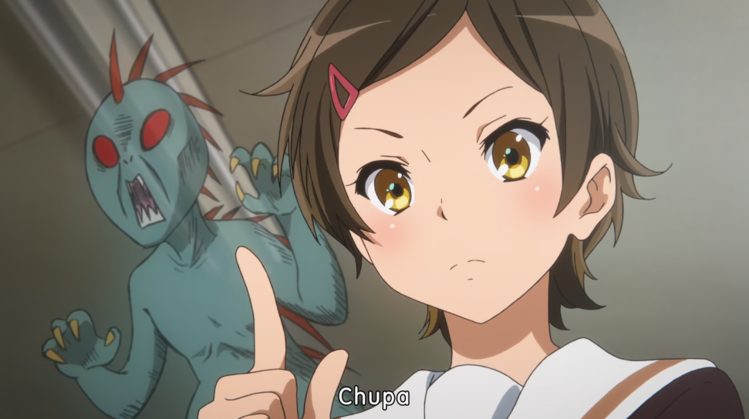

原著中，小绿只是盯着低音提琴看，叶月则没有给低音号取名。

绿辉在目不转睛地盯著乐器瞧的久美子身边兴高采烈地嚷嚷。只见她紧抱著一把低音大提琴。

「名字嘛……就叫乔治好了！」

……

「有必要帮乐器取名字吗？」  
「有什么关系！毕竟是宝贝的乐器嘛！」  
「是、是这样的吗？」  
叶月以狐疑的眼神看著她。

「嗯，为乐器取名字的人还满多的喔。」久美子回答。  
「乔治啊……」明日香抱著胳膊，「听起来挺有品味的呢！」

### 三年三班教室

动画中，取完乐器后，久美子一行回到练习室，并练习合音。

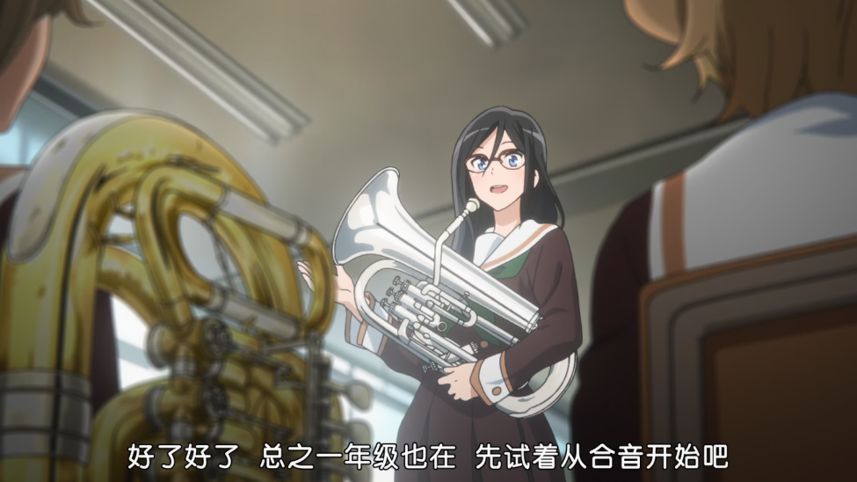

原著中，无此情节。

### 三年三班教室

动画中，练习合音时提到泷昇要求先练到可以合奏的水平再进行指导，众人不明该练习什么曲子时，泷昇提议《海兵队》。

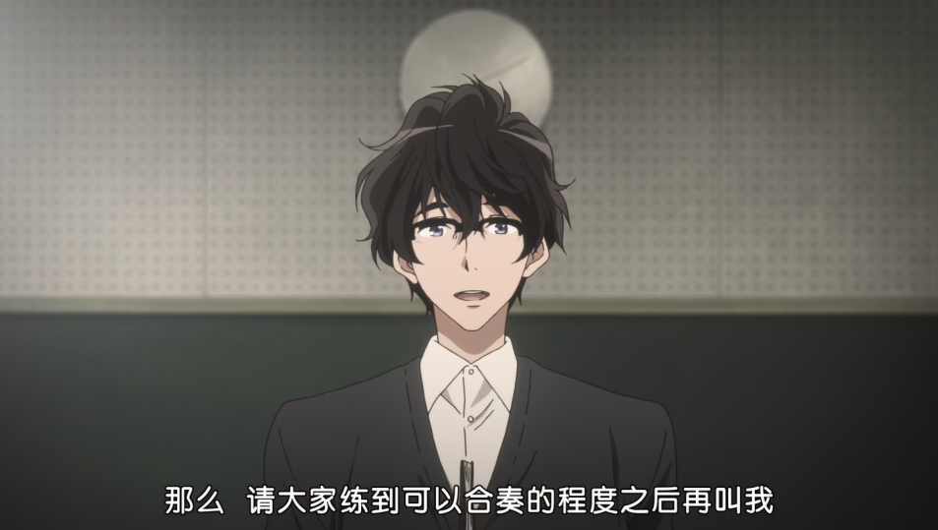

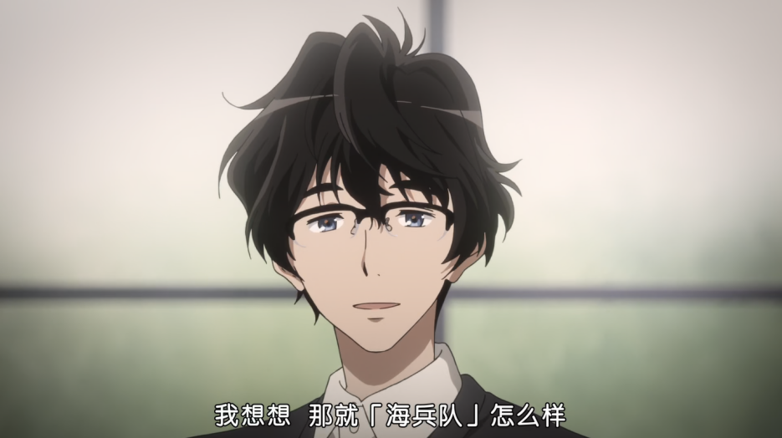

原著中，一开始练习的就是太阳祭中要演奏的曲子Can’t Buy Me Love。

「太阳祭吗？」

叶月抱紧始终吹不出声音来的低音号，侧著头问道。

「对呀。」

明日香回答。这是发生在放学后，分组练习时的事。

「全名是第二十三届太阳公园音乐祭。」

……

「已经决定好要演奏什么曲子了吗？」

明日香听到卓也的提问，大大地点了头。「是的，就是这个。」她边说边递出一份影印的乐谱。曲名为〈Can’t Buy Me Love〉。

「这次只让有经验的一年级演奏，所以叶月就没有乐谱了。」

……

「泷老师要我们练到可以合奏的水准才聚在一起，所以我们可以练习的时间顶多只有一个礼拜，在那之前好好加油吧。」

### 放学路上

动画中，放学后久美子和小绿向叶月解释太阳祭的相关事项，小绿抽扭蛋，而久美子将上低音号拿回家维护。小绿也还讲了自己学低音大提琴的往事。

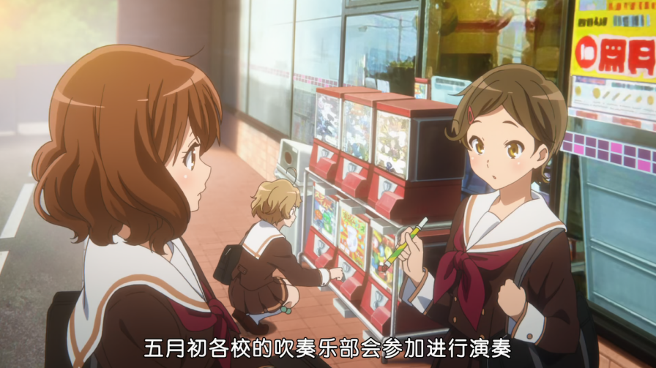

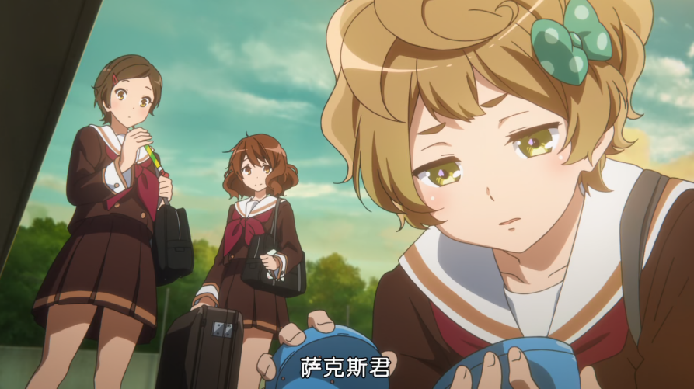

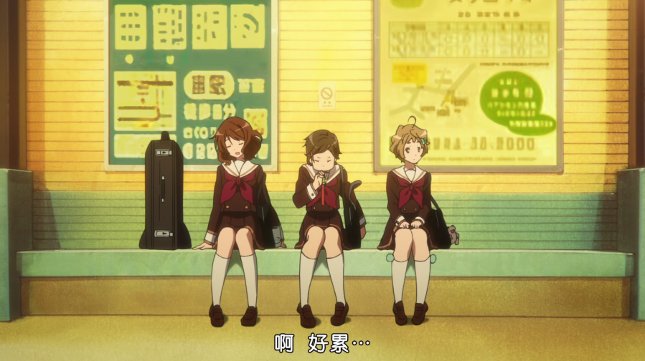

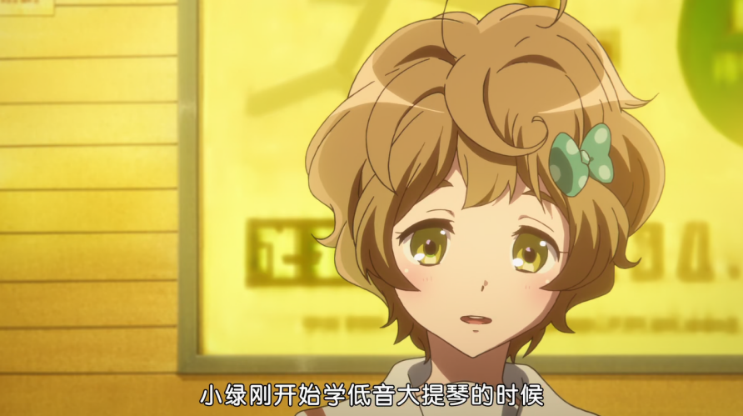

原著中，太阳祭相关事项是在后续分组练习时交代的，久美子和小绿的其它情节不存在。另外，提到夏季和梨子也跳过迷踪步。久美子对夏纪和梨子的关系也有了新认识。

「那叶月在音乐祭要做什么？」

夏纪笑得不怀好意，回答绿辉的问题。

「当然是那个啦，每年惯例的谜之舞步。」

「谜、谜之舞步……」

叶月不安地看著他们。

「不用那么担心，只是拿著彩球，在队伍后面跟著踏步而已。」

……

「我们声部的初学者比较少，其他声部多的是初学者，所以不用担心。而且梨子和夏纪去年也跳过。」

「夏纪学姊，你们原本也是初学者吗？」

叶月露出松了口气的表情。

「对呀！」

夏纪附和：

「只可惜梨子的运动神经太差了，直到最后都没学会舞步。」

「你够了喔！这种事不用现在拿出来说吧。」

「哈哈，抱歉抱歉。」

梨子满脸通红地拍打夏纪的背。经过几天的社团活动，久美子发现这两个人的感情其实也没有那么不好。不，反而应该说感情很好才对。起初还以为她们的关系势同水火，现在看来那只是久美子的误会。大概是因为当时的气氛使然吧。

### 久美子家中

动画中，麻美子还待在家中，知晓了久美子再次吹上低音号的事。

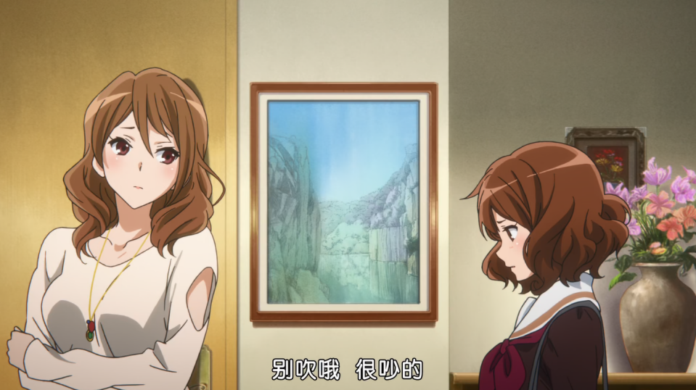

原著中，麻美子尚未回到家中。她第一次正式登场是在第三卷。

久美子边出声边推开客厅门，顿时停下脚步。有个看着眼生的人躺在电视机前的雪白两人座沙发上，正以冷冰冰的双眸望过来。棕色的鬈发、刷上睫毛膏的睫毛、短裤底下的大腿、变得纤细许多的小腿、涂满张扬色彩的脚趾甲。久美子迅速打量此人的全身，感觉自己的眉头正不由自主向中间靠拢。

母亲打开冰箱，心无城府地对她说：

「你回来啦！」

「……姐，你回来啦！」

### 北宇治教学楼

原著中，提到泷昇深受学生欢迎，而美知惠老师对认真上课的学生很温柔，有学生认为她更适合当吹奏部顾问。

合奏啊……泷升会做出什么样的指导呢？

或许是因为他的长相，也或许是那谦逊的态度，泷成了非常受欢迎的老师，尤其受到女学生的喜爱。他的音乐课也非常抢手，号称是人人想上的课。附带一提，久美子的级任 老师美知惠也是很有人望的老师，拥有「军曹老师」这种莫名其妙的绰号，态度固然严厉，但是对认真上课的学生则很温柔，就连班上参加其他社团的同学也说她更适合当管乐社的顾问。

动画中，没有相关情节。

### 北宇治吹奏部活动室

动画中，第一次合奏时香织向晴香传达部员不想天天练《海兵队》的牢骚，进而使得晴香提早请泷昇来指挥。吹奏部活动室没有吸音设备。挂毛毯吸音是之后泷昇想出的主意。

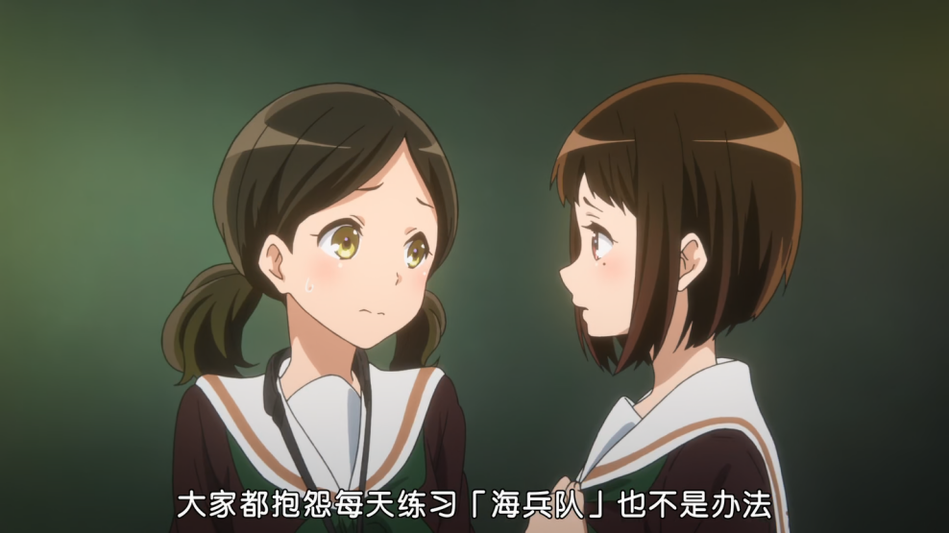

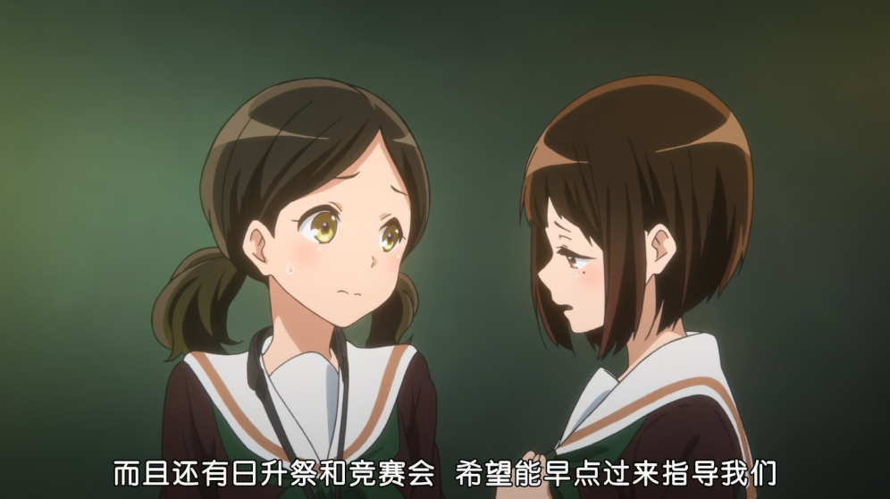

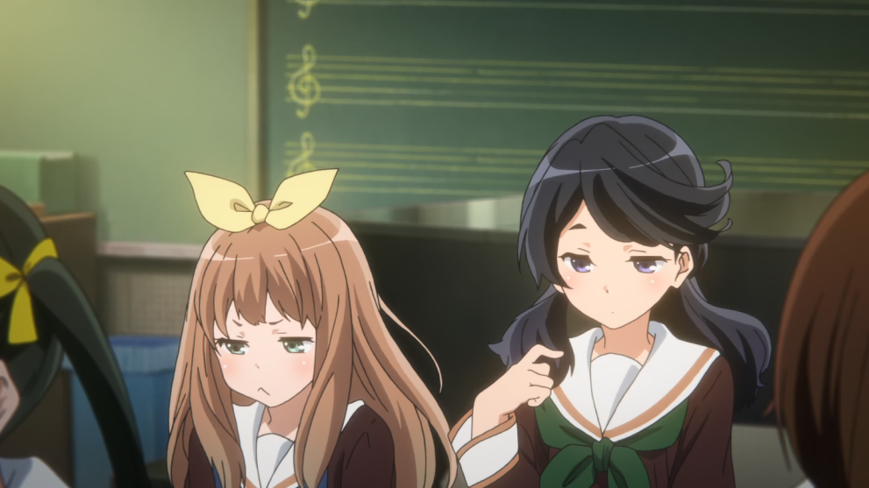

原著中，虽然暗示泷昇第一次指挥时部员尚未达到可以合奏的程度，但没有香织传达部员牢骚的情节。另外，提到吹奏部用破毯子挂在墙上吸收声音。

分配完乐谱、大约一周后的礼拜天，他们举行了第一次合奏。……音乐教室并没有隔音设备，但因为布能吸收声音，只好将就地把破破烂烂的毯子挂在墙上。

……

「今天是第一次的合奏呢。」

泷坐在正前方的椅子上，微笑著说。久美子用脚尖踢正脚边的水桶，悄悄地按住胸口。感觉心脏跳得好快。国中时虽然已经合奏过好几次了，上了高中还是第一次。

「各位，我记得已经告诉过大家了，你们练习到足以合奏的水准了吗？」

社员们对这句问话回答得有一搭没一搭的。

### 北宇治吹奏部活动室

原著中，泷昇指挥使用指挥棒。

社员们对这句问话回答得有一搭没一搭的。泷露出苦笑，拿起指挥棒。

「总而言之，先调音吧。」

社员遵照他的指示，纷纷吹出声音。经过简单的基础练习之后，终于进入〈Can’t Buy Me Love〉的合奏。他高举起指挥棒，社员们一起拿起乐器。久美子也拿起上低音号，将手指放在活塞上，活塞冷冰冰的。

动画中，泷昇不使用指挥棒。

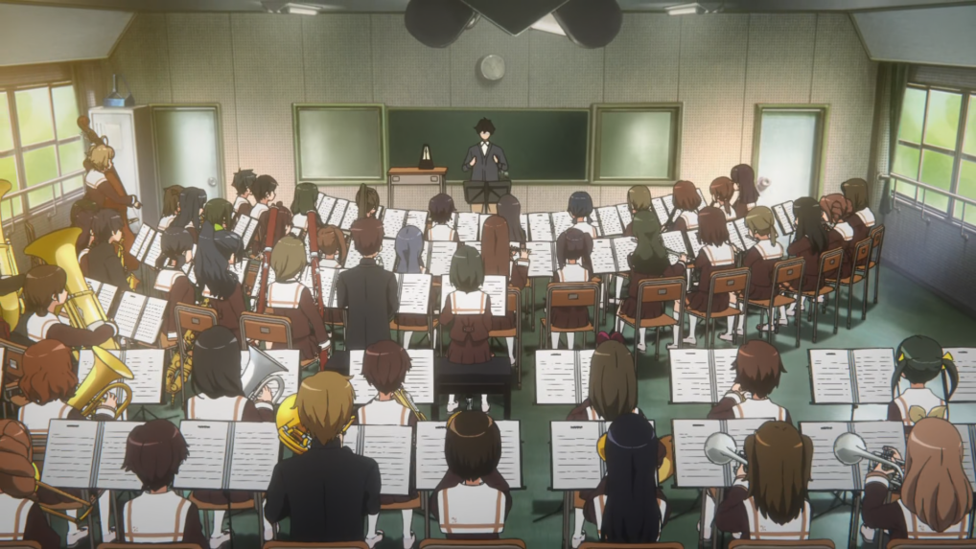

### 北宇治吹奏部活动室

原著中，泷昇对合奏水平之差的批评非常激烈，期间说到他听到部员没在练习，而是聊天。长号首席提出反驳，但被泷昇“当众处刑”。夏纪的角色形象在其中得到了一些刻画。部分部员被泷昇骂哭。

泷硬生生地停止了演奏。众人将乐器从嘴边移开，全都露出苦笑。这种演奏，实在无法令人抬头挺胸。久美子也把乐器放在膝盖上。「哇！好糟糕啊。」夏纪偷偷地在久美子的耳边嘀咕。

……

泷的表情依旧一丝变化也没有，正因为如此，才更令人胆战心惊。小笠原的身体看起来比平常还缩小了一号。夏纪在久美子旁边紧张地咽口水

……

「可是这样根本还不能合奏喔。各位的声部都有各自的缺陷。如果只是少许的失误，演奏还可以继续下去，但吹得这么烂，就连演奏本身也会变得破绽百出。这种程度的演奏 就想要合奏，你们不觉得丢脸吗？」

泷以夸张的大动作叹著气，毫不留情的破口大骂，令学生们悚然一惊。

「没想到各位的能力只有这种程度，真是太令我失望了。」

这句话让教室后面的学生站了起来。是三年级的长号。

「请等一下，这么说太过分了。」

泷瞥了那名学生一眼，脸上依旧挂著爽朗的微笑，不以为然地嗤之以鼻。

「会吗？」

「我们又不是来玩的，大家都好好地练习过了！」

……

「听完这段演奏，各位有什么感想？」

泷看过一遍教室里的每张面孔，没有人肯与他对上视线。他叹了一口气，「真拿你们没办法啊！」说完有些为难地笑了。

「我认为这不只是长号的问题喔。其他声部也一样，就连单一声部的演奏也让人听不下去。为什么会这样呢？」

充满了紧张感的黏腻空气，紧紧地贴在久美子的皮肤上。 「过去这一个礼拜，我去看过各位分组练习的情况了。事实上，大家似乎都很开心的样子，就连走廊上也能听到你们聊天的声音喔，也有完全听不见乐器声音的教室。」

……

「我不晓得你们误会了什么，但我可不是为了与各位玩耍，假日还特地来学校的。我是来指导各位的。但这是怎么一回事？这种演奏已经是接受指导以前的问题了。请不要浪费我宝贵的假日。」

从教室的角落传来女学生啜泣的声音。

动画中，泷昇的批评没有那么严厉，长号首席野口日照没有与泷昇针锋相对（两人同一声优），长号次席田浦爱衣（与野口日照为情侣）反驳了泷昇，其她部员也提出了一些反驳。按泷昇要求，部员对长号吹奏水平举手表决，多数人认为水平不行。夏纪完全没有戏份。

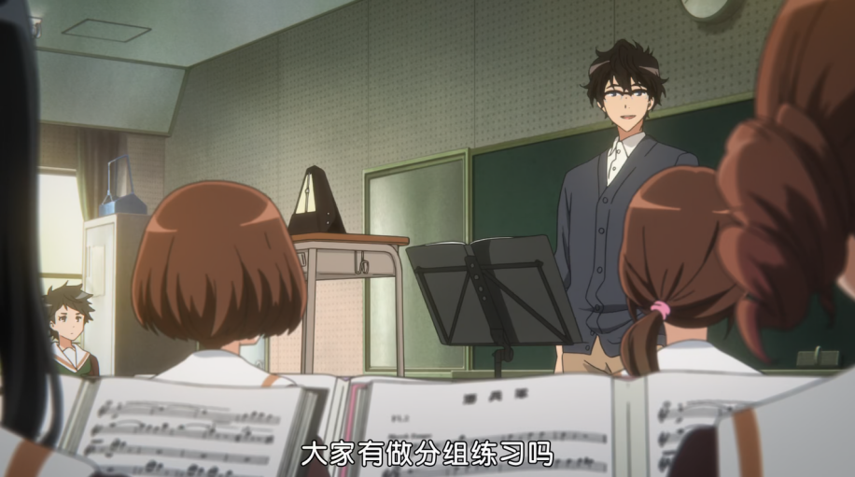

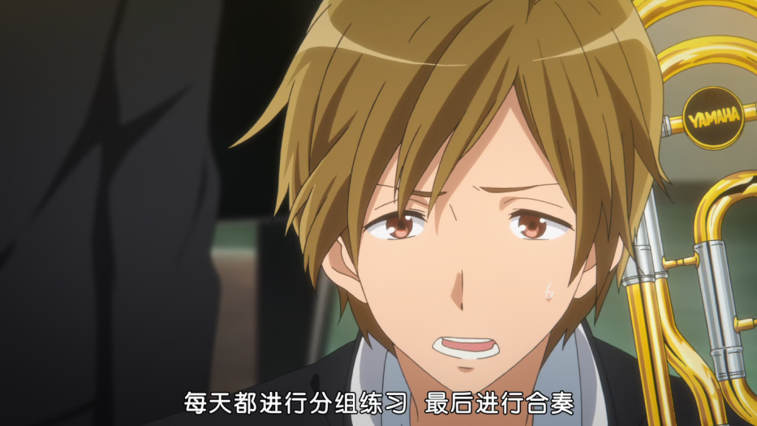

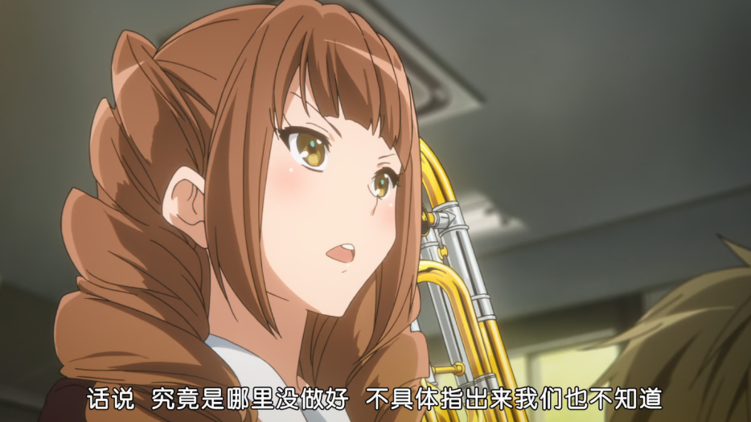

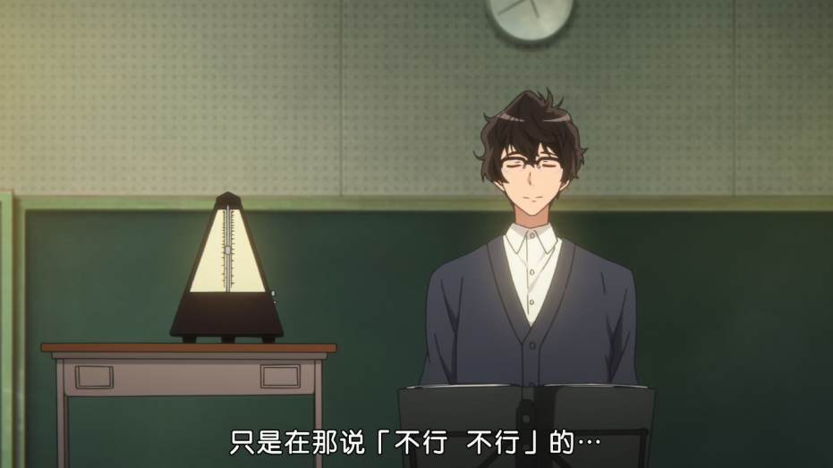

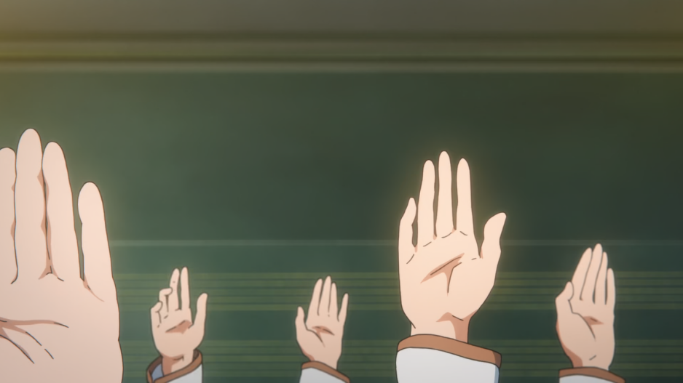

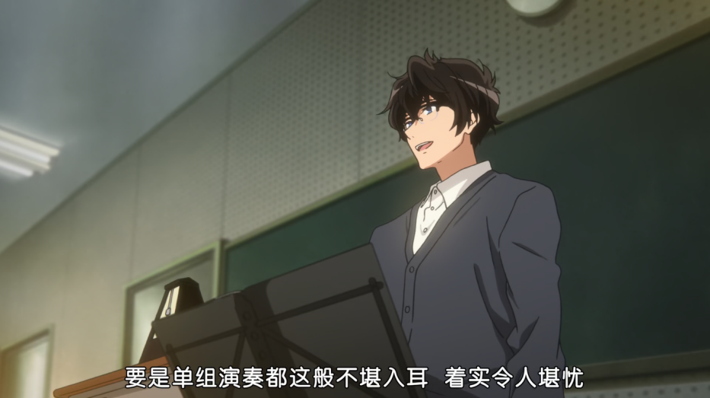

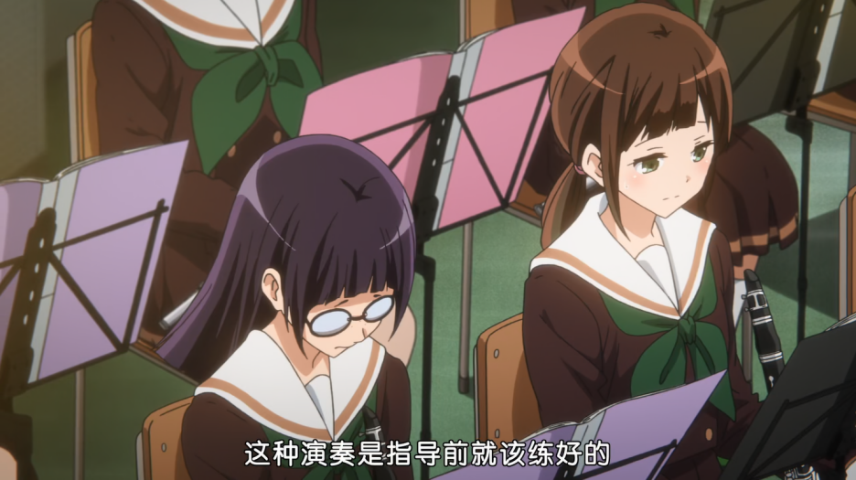

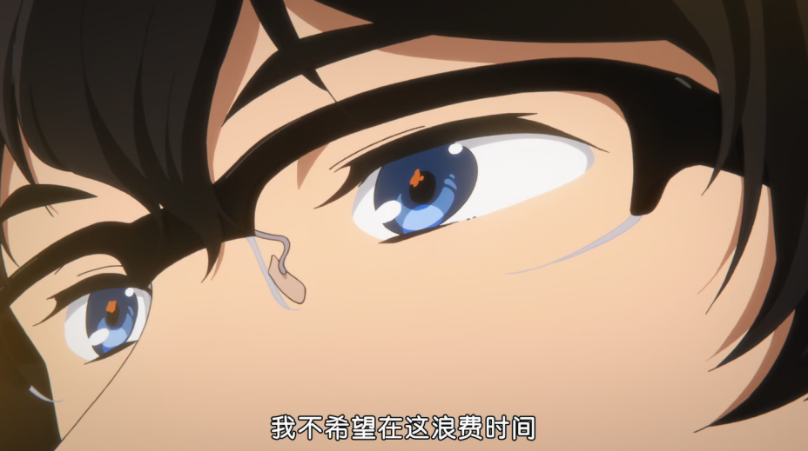

### 北宇治吹奏部活动室

动画中，泷昇准备离开时，香织站起，问太阳祭选什么曲子，泷昇则称现在水平太差，还不用考虑太阳祭，如果下周水平还是这么差，可以不参加。

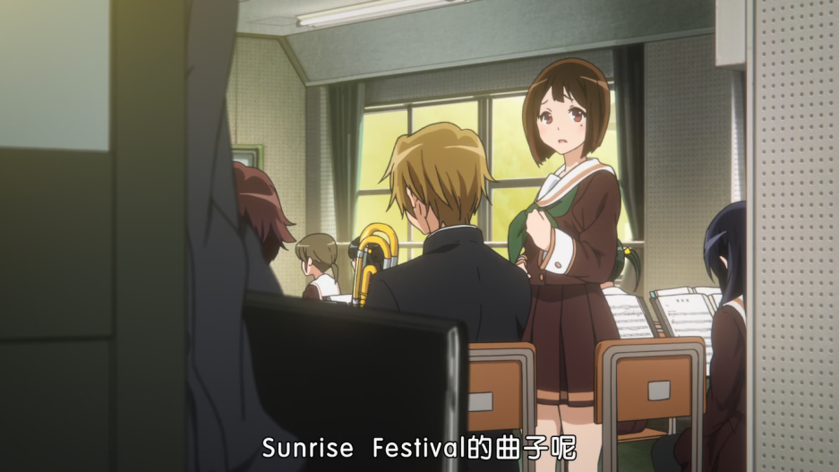

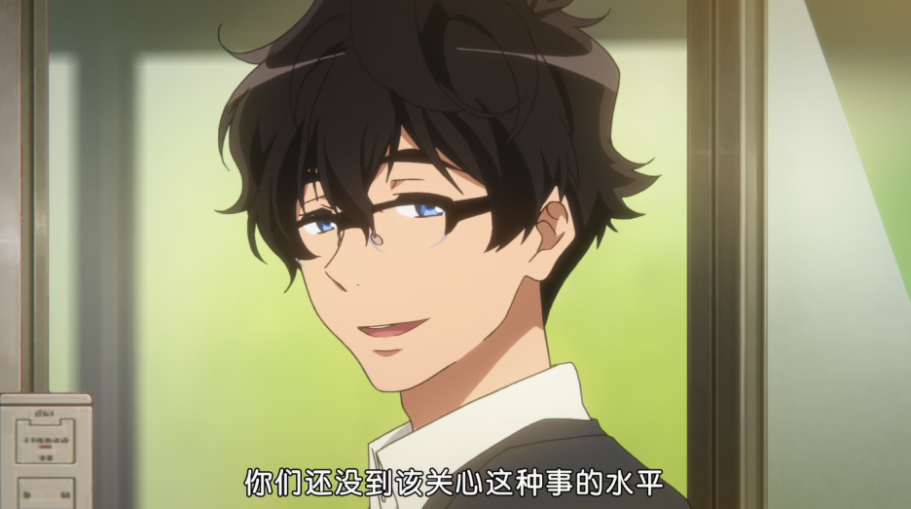

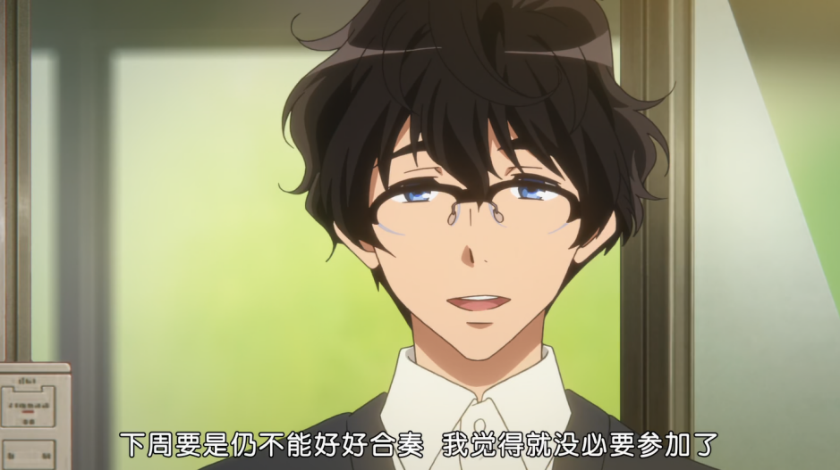

原著中，没有此情节。太阳祭吹的曲子早就定好是《Can’t Buy Me Love》.

### 北宇治吹奏部活动室

动画中，面对部员对泷昇的不满，明日香提议有声部组长整理意见，再在声部会议上讨论。

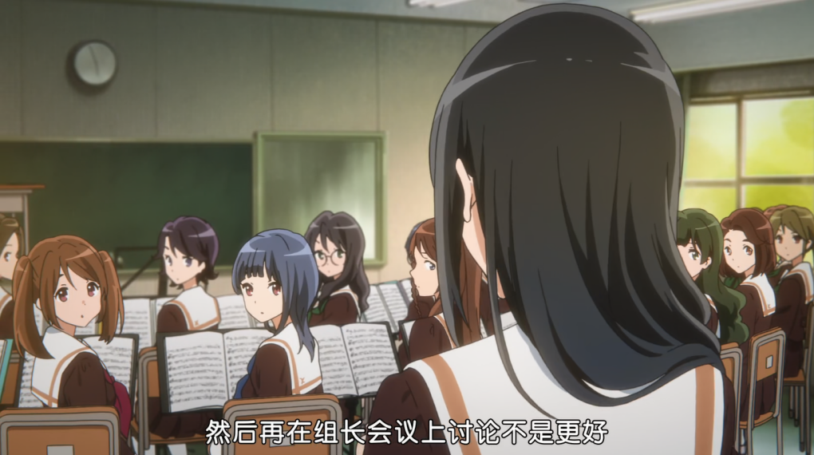

原著中，没有提及声部会议，明日香只是让大家回教室练习。

「停、停、停！抱怨归抱怨，但是请快点回到各自声部待的教室里。开始练习了。」

明日香在教室的中央下指令。小笠原大概已经完全吓傻了，连脚尖都蜷缩成一团。这么一来，根本不晓得谁才是社长。

### 放学路上

动画中，第一次合奏失败后，久美子、叶月和小绿在放学路上遇到秀一，秀一和她们说了二年级退部事件。

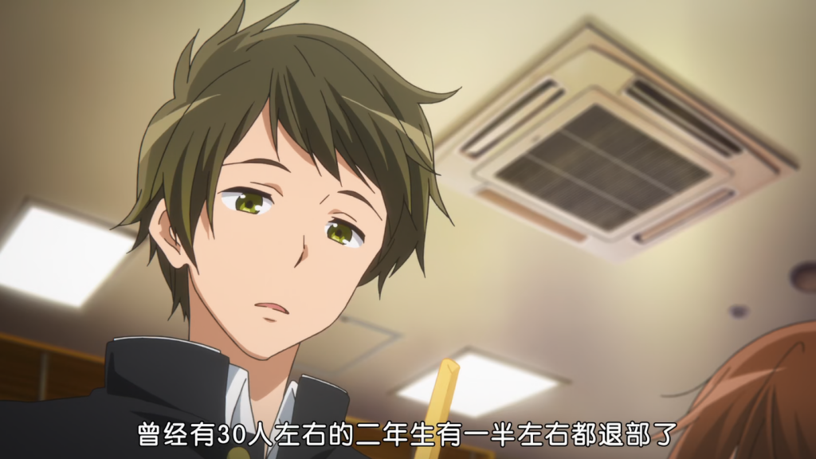

原著中，秀一传播二年级退部事件具体情况是在选乐器后久美子回家途中两人相遇时，而非合奏后。此外，提到了久美子从小绿借来的重口味小说，以及田中王国和其它声部的不同。

久美子回答，阖起手中的文库本。那是向绿辉借来的小说，以东京为舞台，描写少年少女赌上生命，自相残杀的故事，内容十分刺激。从绿辉的脸蛋完全看不出来她会喜欢这 种重口味的小说。

……

「那是当然的啊，因为低音王国是那个嘛，田中学姊的领土。」

「低音王国是什么意思？」

「我也不是很清楚，但学长姊是这么说的。说那里是由田中学姊治理，所以井井有条。」

「其他的声部不是这样吗？」

「嗯，你不要告诉别人喔。」

秀一特别叮咛她，脸上浮现出苦涩的微笑，看起来有些不胜其扰的模样。

「北宇治的管乐社啊，二年级不是特别少吗？你知道为什么吗？」

「哦，我们白天刚好也提到这件事，但是被后藤学长打断了。」

一年级生不需要在意这些。

想起卓也说过的话，久美子忍不住又是一声叹息。当时学长显然很不高兴，他这么抗拒这个话题吗？

「听说好像是和现在的三年级大吵一架，很多人因此退出社团，所以原本超过三十个人的二年级如今只剩下一半。」

### 北宇治校内

动画中，香织和晴香密会，讨论声部会议上的事，而明日香一直在吹奏，回家途中遇到香织和晴香。

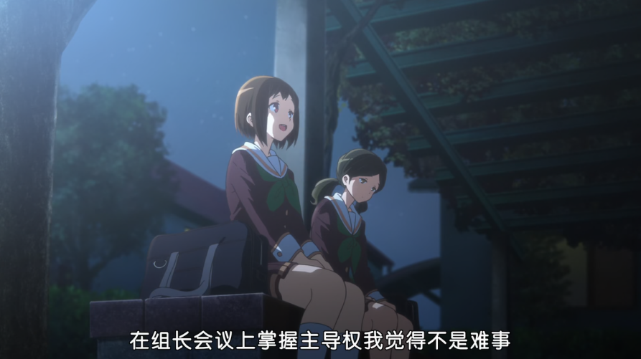

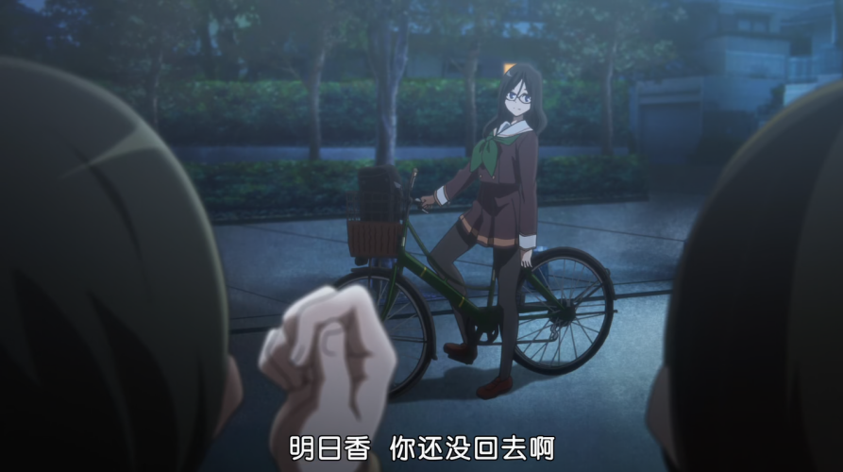

原著中，没有相关情节。

### 北宇治校内

动画中，合奏事件次日，吹奏部在声部会议前暂停练习。久美子、叶月和小绿三人表现得相当失落，在校园里交谈时被同样失落的丽奈在远处的小号声感动，次日不约而同地去教室开始练习。

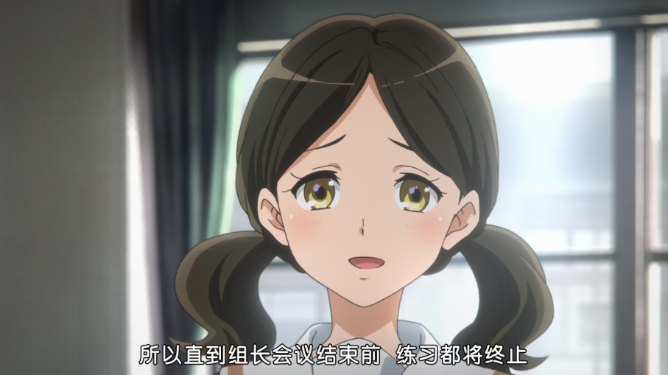

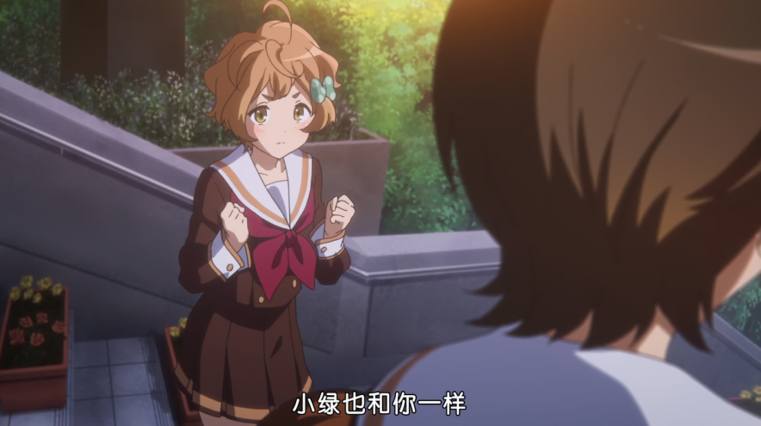

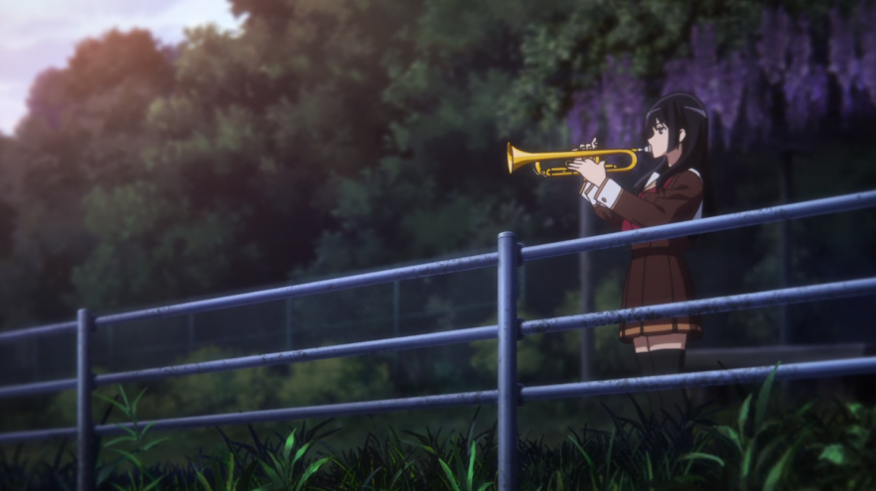

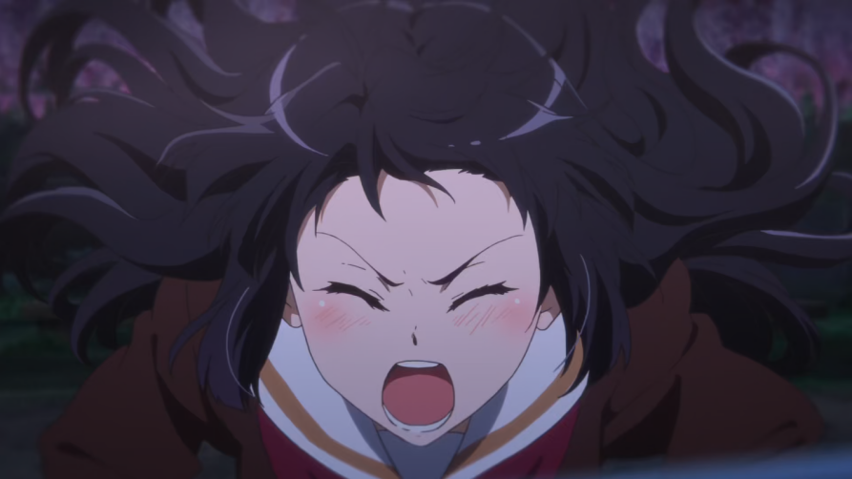

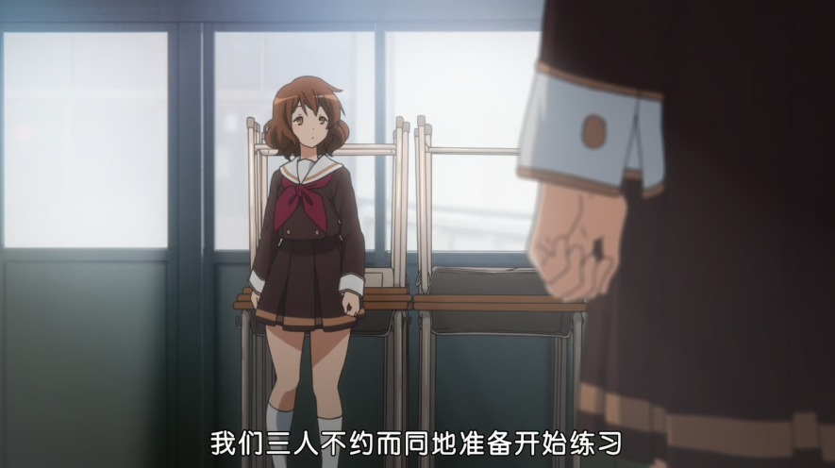

原著中，无此情节。

### 总结

在本集中，相较于原典，《京吹》更加强调了吹奏乐初学者的视角，并且从多个角度刻画北宇治吹奏部水平之烂，避免过多地单从台词方面直接显示泷昇和部员的矛盾，增加了作品对剧情冲突刻画的艺术感。其中，值得关注的几处改编为：（1）删去了叶月和夏纪在谈及南中派退部事件时的高光表现；（2）合奏时泷昇和部员的言语冲突不那么激烈，但却通过练习曲的选择、圆号组摸鱼等细节更加突出了北宇治吹奏部水平稀烂；（3）增加丽奈吹《来自新世界》，鼓舞了久美子、叶月和小绿的士气。